Antoine Saint Louis
Décès: 16 août 1931, Ferme Neuve co.Labelle, Québec.
Sépulture : 18 août 1931, paroisse N.D. du St. Sacrement, Ferme Neuve.
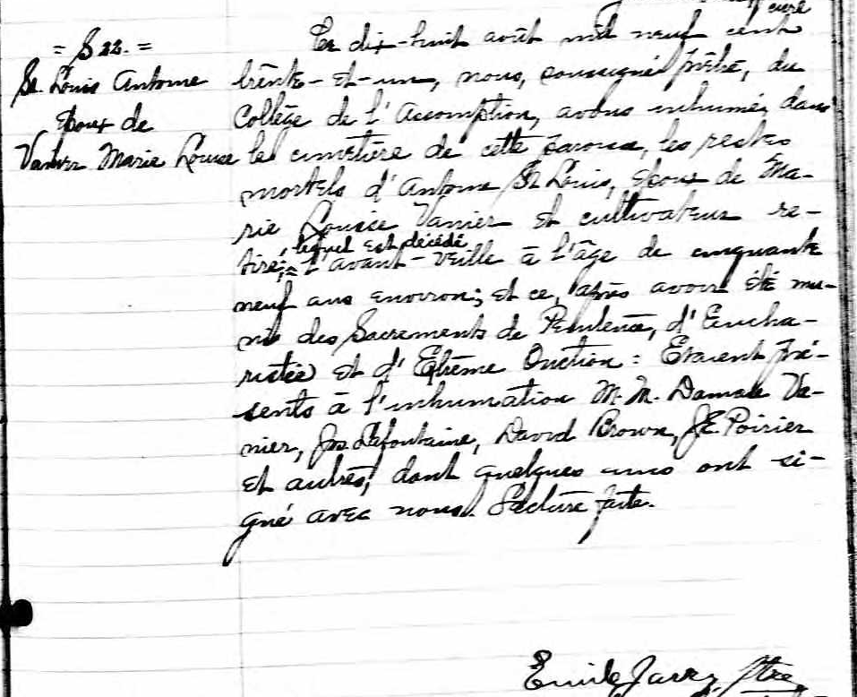

S 22 Le dix huit août mil neuf cent trente et un, nous soussigné
St Louis Antoine prêtre, du Collège de l’Assomption, avons inhumé dans le
Époux de cimetière de cette paroisse, les restes mortels d’Antoine
Vanier Marie Louise St Louis, époux de Marie Louise Vanier et cultivateur retiré,
lequel est décédé l’avant veille à l’âge de cinquante neuf ans
environ; et ce, après avoir été muni des Sacrements de Péni-
tence, d’Eucharistie et d’Extrême Onction. Etaient présents
à l’inhumation M.M. Damas Vanier, Jos.Lafontaine, David
Brown, JE.Poirier et autres, dont quelques uns ont signé
avec nous. Lecture faite.

Emile Jarry, ptre

Référence : Fond Drouin

